DÃY SỐ - TƯ LIỆU BÀI GIẢNG - GV : NGUYỄN THANH TÙNG
I. Định nghĩa
Tập hợp các số tuân theo 1 quy luật nhất định tạo thành dãy số.
Định nghĩa: Một hàm số xác định trên tập hợp các số nguyên dương được gọi là 1 dãy số vô hạn.
Mỗi số hạng của được gọi là 1 số hạng của dãy số. 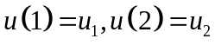.
Ký hiệu dãy số: 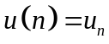, và 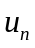 gọi là số hạng tổng quát của dãy số.
Chú ý: nếu là hữu hạn thì gọi là dãy số hữu hạn.
II. Cách cho 1 dãy số
Cách 1. Cho dãy số theo kiểu tường minh, khai triển.
Cách 2. Cho theo công thức tổng quát
Cách 3. Cho theo kiểu hệ thức truy hồi.
Cách 4. Cho theo cách diễn đạt bằng lời cách xác định số hạng của dãy số.
VD1. Cho các dãy số sau, cho theo số hạng tổng quát và truy hồi.
a/ 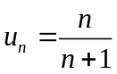 b/ 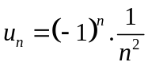 c/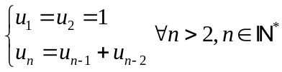
- Tìm 4 số hạng đầu tiên của dãy số.
- Tìm số hạng thứ 10 của dãy số.
Lời giải
- Tìm 4 số hạng đầu tiên của dãy số.
 | 1 | 2 | 3 | 4 | Kết quả
 |  |  |  |  | 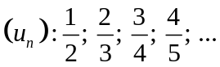
 |  |  | 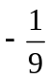 | 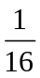 | 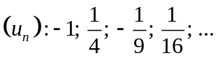
Với ta có 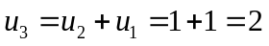
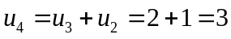 . Vậy 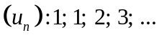
2. Tìm số hạng thứ 10 của dãy số.
Với ta có 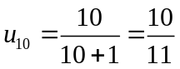.
Với ta có 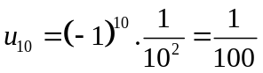.
Với ta có 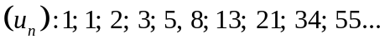 Vậy 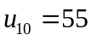.
VD2. Cho dãy số sau dưới dạng truy hồi 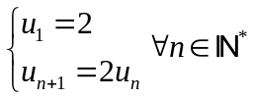. Tìm số hạng tổng quát của dãy số.
Lời giải
Ta có: 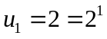
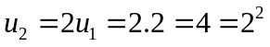
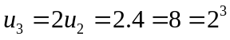
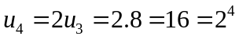
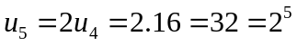
…
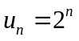
III. Dãy số tăng và dãy số giảm
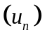 được gọi là dãy số tăng nếu với mọi ta có 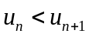.
được gọi là dãy số giảm nếu với mọi ta có 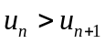.
Phương pháp làm bài tập.
Xét hiệu số 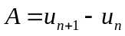
Nếu 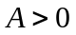 thì dãy số tăng.
Nếu 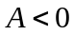 thì dãy số giảm.
Nếu dãy số dương thì xét thương số 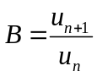
Nếu 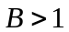 thì dãy số tăng.
Nếu 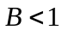 thì dãy số giảm.
VD3. Xét tính tăng, giảm của các dãy số sau: a/ 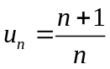 b/ 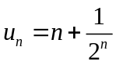
Lời giải
a/
Xét hiệu số 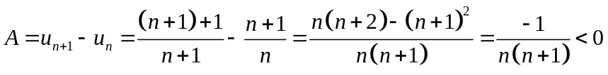
Vì 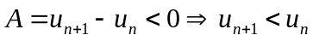 nên dãy số giảm.
b/
Vì 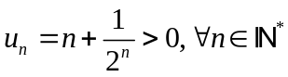 nên xét thương số
Ta thấy
suy ra 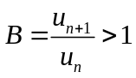 nên dãy số tăng.
IV. Dãy số bị chặn
+) Cho dãy số được gọi là dãy số bị chặn trên nếu tồn tại 1 số  sao cho mọi 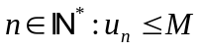.
+) Cho dãy số được gọi là dãy số bị chặn dưới nếu tồn tại 1 số sao cho mọi 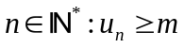.
+) Cho dãy số được gọi là dãy số bị chặn nếu nó vừa bị chặn trên và vừa bị chặn dưới, nghĩa là tồn tại số và sao cho mọi 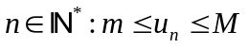.
PHẦN 1. BÀI TẬP TỰ LUẬN
Câu 1: Cho các dãy số sau.
1/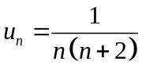 2/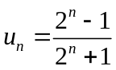
3/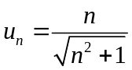 4/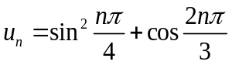
1. Viết 4 số hạng đầu tiên của dãy số trên ?
2. Xác định số hạng thứ 10 trong dãy số trên ?
Câu 2: Cho các dãy số sau:
1/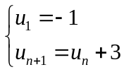 2/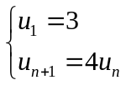
Viết 4 số hạng đầu tiên của dãy số, từ đó tìm số hạng tổng quát của dãy số
Câu 3: Xét tính tăng, giảm của các dãy số sau
1/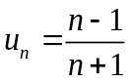 2/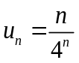 3/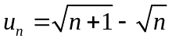
Câu 4: Xét tính bị chặn của các dãy số sau
a/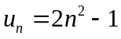 b/ c/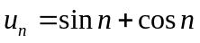
HƯỚNG DẪN GIẢI
Câu 1: Cho các dãy số sau.
1/ 2/
3/ 4/
1. Viết 4 số hạng đầu tiên của dãy số trên ?
2. Xác định số hạng thứ 10 trong dãy số trên ?
Lời giải:
1.Viết 4 số hạng đầu tiên của dãy số trên ?
1/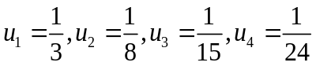.
2/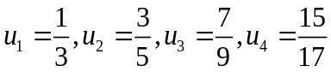.
3/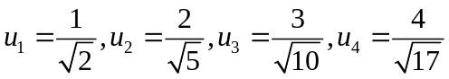.
4/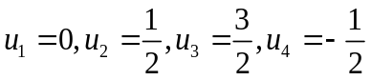.
2. Xác định số hạng thứ 10 trong dãy số trên ?
1/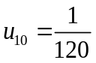. 2/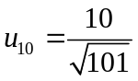. 3/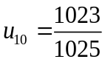. 4/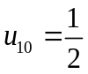.

Câu 2: Cho các dãy số sau.
1/ 2/
Viết 4 số hạng đầu tiên của dãy số, từ đó tìm số hạng tổng quát của dãy số
Lời giải:
1/ Ta thấy
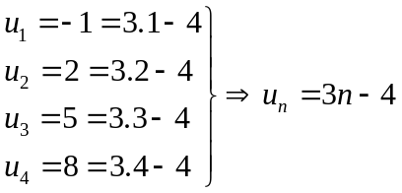
2/ Ta thấy
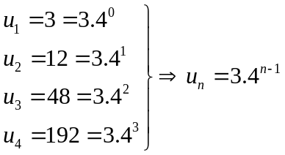
Câu 3: Xét tính tăng, giảm của dãy số sau
1/ 2/ 3/
Lời giải:
1/ Ta xét
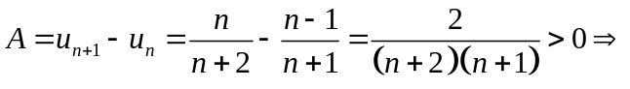 dãy số tăng.
2/ Ta xét
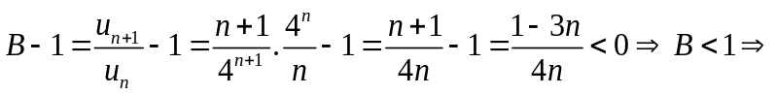 dãy số giảm.
3/ Ta xét
dãy số tăng.
Câu 4: Xét tính bị chặn của các dãy số sau
a/ b/ c/
Lời giải:
a/ Nhận thấy, vì do đó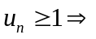 dãy số bị chặn dưới bởi .
b/ Dãy số vừa bị chặn trên vừa bị chặn dưới.
+ Dễ thấy 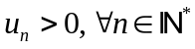.
+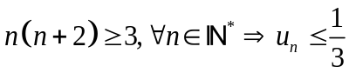 .
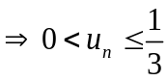.
c/Dãy số vừa bị chặn trên vừa bị chặn dưới vì 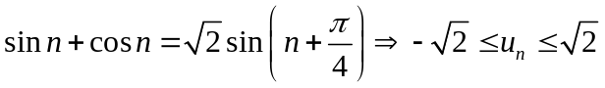.
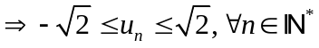
PHẦN 2. BÀI TẬP TRẮC NGHIỆM
Câu 1. [1D3-2.2-2] Cho dãy số 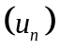 với 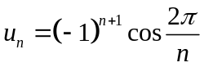. Khi đó 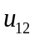 bằng
A. . B. . C. 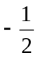. D. 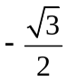.
Lời giải
Chọn D.
Ta có 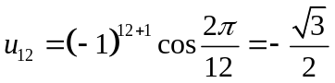
Câu 2. [1D3-2.5-2] Dãy số 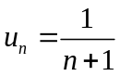 là dãy số có tính chất?
A. Tăng. B. Giảm.
C. Không tăng không giảm. D. Tất cả đều sai.
Lời giải
Chọn B.
Ta có 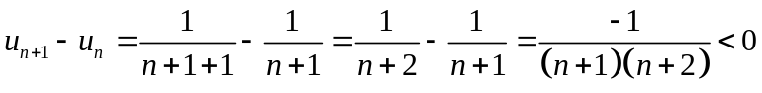
Suy ra dãy số giảm.
Câu 3. [1D3-2.3-2] Cho dãy số 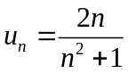. Số 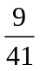 là số hạng thứ bao nhiêu.
A. 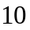. B. . C. . D. 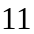.
Lời giải
Chọn D.
Ta có 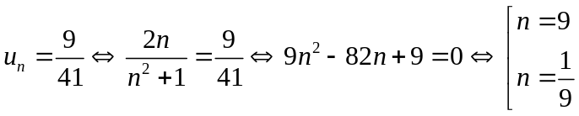
Vì 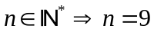.
Câu 4. [1D3-2.4-2] Cho dãy số 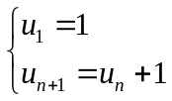. Số hạng tổng quát của dãy số trên là?
A. 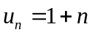. B. 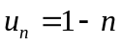. C. 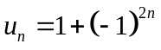. D. 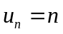.
Lời giải
Chọn .
Ta có 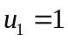, 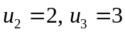,… nên .
Câu 5. [1D3-2.4-2] Trong các dãy số sau, dãy số nào thỏa mãn 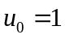, 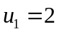, 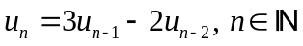.
A. 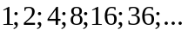. B. 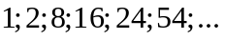. C. 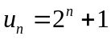. D. 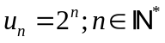.
Lời giải
Chọn D.
Ta có , , 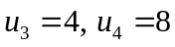, 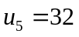 nên loại đáp án A, B, C
Câu 6. [1D3-2.4-2] Cho dãy số 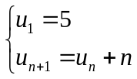. Số hạng tổng quát của dãy số trên là?
A. 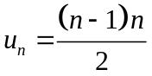. B. 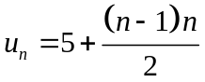.
C. 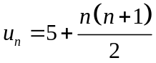. D. 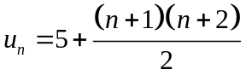.
Lời giải
Chọn B.
Ta có 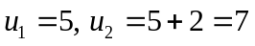
Loại đáp án A vì 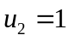.
Loại đáp án C vì 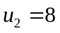.
Loại đáp án D vì 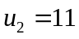.
Câu 7. [1D3-2.4-2] Tính tổng là
A. 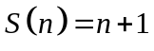. B. 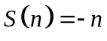. C. 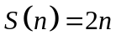. D. 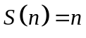.
Lời giải
Chọn A.
Ta có tổng 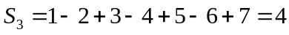
Loại đáp án B vì 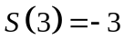.
Loại đáp án C vì 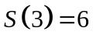.
Loại đáp án D vì 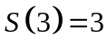.
Câu 8. [1D3-2.4-1] Cho tổng 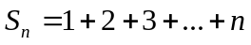. Khi đó 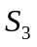 là bao nhiêu?
A. . B. . C. . D. .
Lời giải
Chọn B.
Ta có 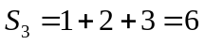.
Câu 9. [1D3-2.5-2] Dãy số 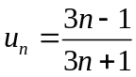 là dãy số bị chặn trên bởi?
A. . B. . C. . D. Tất cả đều sai.
Lời giải
Chọn .
Ta có 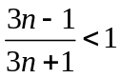 nên dãy số bị chẵn trên bởi .
Câu 10. [1D3-2.3-2] Cho dãy số xác định bởi công thức truy hồi 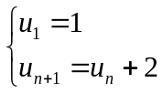. Hỏi số 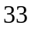 là số hạng thứ mấy?
A. 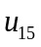. B. 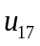. C. 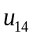. D. 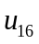
Lời giải
Chọn B.
Ta có 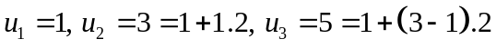, 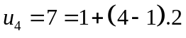.
Dự đoán 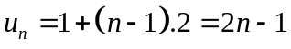
Dùng phương pháp quy nạp chứng minh đẳng thức đúng.
Do đó 

